Terminale baccalauréat professionnel | Économie – Gestion
Modules 1 à 4 | Révisions des acquis

CONTEXTE PROFESSIONNEL

Vous travaillez dans une petite et moyenne entreprise liée à votre formation professionnelle.
Vos responsables souhaitent améliorer la qualité de vie au travail et souhaitent engager un réaménagement durable de leurs bureaux et locaux. Le Comité Social et Economique (CSE) de l’entreprise est chargé de rechercher un prestataire pouvant accompagner votre entreprise dans cette démarche.
Votre responsable a collecté certaines informations sur une entreprise et vous charge de mener une étude.

DOCUMENTS 1 ET 2
- Présenter succinctement l’entreprise Fairspace.
- Identifier et justifier le secteur d’activité auquel appartient Fairspace.
- Expliquer en quoi ce secteur est important pour l’économie française.
- Préciser la nature de la production réalisée.
- Identifier les principaux clients de l’entreprise.
- Montrer que l’activité de Fairspace s’inscrit dans une logique d’économie circulaire et de développement durable.
- Identifier la nature du financement évoqué dans le document 2.
- Expliquer si ce financement relève d’une croissance interne ou externe. Justifier votre réponse.
- Présenter les objectifs poursuivis grâce à cette levée de fonds.

DOCUMENT 3
- Identifier le marché évoqué dans le document.
- Expliquer les principales transformations de ce marché.
- Montrer en quoi la stratégie de Fairspace répond aux nouvelles exigences du marché.

DOCUMENT 4
- Présenter les avantages économiques du mobilier reconditionné pour une entreprise.
- Montrer comment les économies réalisées par l’entreprise cliente grâce à l’achat de mobilier reconditionné peuvent être réinvesties et participer à la répartition de la valeur ajoutée.

DOCUMENT 5
- Expliquer les enjeux de la flexibilité des espaces de travail pour les entreprises.
- Préciser les solutions numériques permettant aux entreprises d’adapter leurs espaces.

TRAVAIL DE SYNTHÈSE (10 lignes environ)
À partir de l’ensemble des documents, rédiger une réponse argumentée destinée au CSE afin de déterminer si Fairspace constitue un prestataire pertinent pour l’entreprise.

DOCUMENT 1 – Présentation de l’entreprise
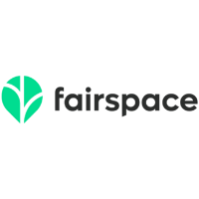
Fairspace est une entreprise française de l’économie sociale et solidaire (ESUS), créée en 2020 à Paris. Elle est spécialisée dans l’aménagement d’espaces de travail durables et responsables. Son activité consiste à concevoir et réaliser des bureaux « clés en main » en privilégiant le mobilier issu du réemploi, l’upcycling, la réduction de l’empreinte carbone et un design écoresponsable.
L’entreprise s’adresse aussi bien aux startups qu’aux PME, aux grandes entreprises et aux collectivités, partout en France. Elle accompagne ses clients dans la création d’espaces esthétiques, ergonomiques et adaptés aux nouveaux usages professionnels, tout en limitant leur impact environnemental.
Engagée dans une démarche responsable reconnue, Fairspace bénéficie du label RSE Positive Workplace, de l’agrément ESUS (Entreprise Solidaire d’Utilité Sociale) délivré par l’État, ainsi que de la certification Ecovadis Gold, qui la place dans le top 5 % des entreprises évaluées en matière de performance RSE.
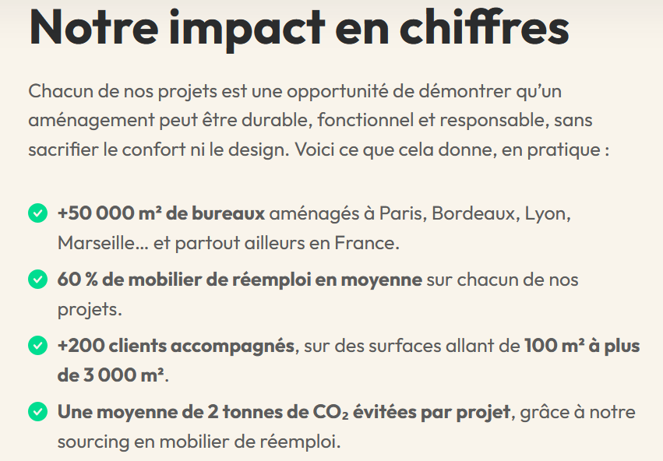
Chaque année, l’entreprise donne en moyenne une seconde vie à plus de 1 200 pièces de mobilier, illustrant concrètement son engagement en faveur de l’économie circulaire et du développement durable.

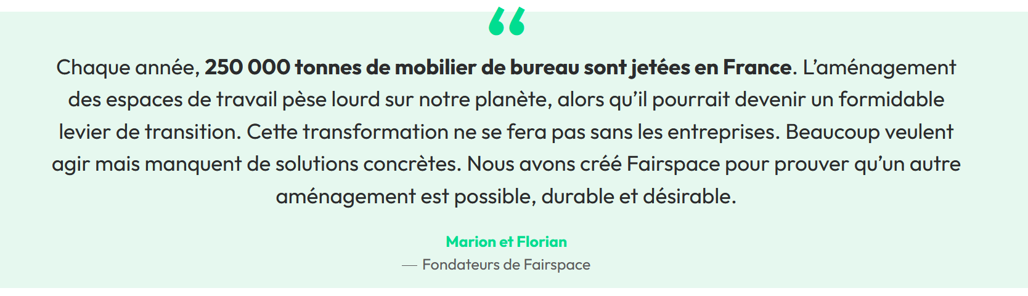
Source : https://fairspace.fr/

DOCUMENT 2 - PARIS : Fairspace lève 300 000 € pour soutenir son projet
Fairspace souhaite révolutionner le secteur de l’aménagement des espaces de travail en s’appuyant notamment sur les notions de réemploi, d’écoconception ou encore d’upcycling. Ces différentes approches lui permettent de proposer une offre vertueuse, sur mesure et adaptée aux nouveaux usages en matière d’espaces de travail.

Fort de cette levée de fonds, Fairspace, qui a démontré la pertinence et la rentabilité de son modèle, souhaite accélérer sa croissance et étoffer son portefeuille d’offres pour accompagner ses clients dans la réalisation de projets d’aménagement professionnels toujours plus écoresponsables. À travers cette levée de fonds (réalisée grâce à plus de 95 partenaires) Fairspace entend également compléter ses équipes et déployer à grande échelle son offre auprès des organisations de taille à l’échelle nationale. Une partie des investissements sera aussi utilisée pour déployer de nouveaux partenariats avec des acteurs complémentaires qui s’intégreront au sein de la chaine de valeur et de l’offre de la Startup.

Florian CLAVEL et Marion DÉSERT, co-fondateurs de Fairspace : « Nous sommes fiers d’avoir pu dépasser l’objectif de levée de fonds que nous nous étions fixés. Nous bénéficions désormais de précieuses ressources que nous allons utiliser avec discernement pour lancer la phase 2 de notre plan de croissance. L’aménagement de locaux professionnels est un marché particulièrement dynamique et en profond changement. Les entreprises ont bien pris conscience de la nécessité d’adopter des pratiques responsables et écologiques pour mener à bien leurs activités sans sacrifier à la qualité. »

Fairspace répond parfaitement à ce besoin et ambitionne de devenir le partenaire de référence des organisations qui souhaitent aménager des espaces de travail sur mesure, éco-conçus et créés en respectant les principes du réemploi et de l’économie circulaire.

Source : https://presseagence.fr/paris-fairspace-leve-300-000-e-pour-soutenir-son-projet/?utm_source=chatgpt.com

DOCUMENT 3 – Évolution du marché
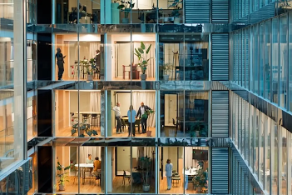
Le marché de l’aménagement des bureaux est en transformation profonde. Aujourd’hui, les bureaux ne sont plus conçus comme des espaces rigides et uniformes, mais comme des environnements flexibles et adaptables qui s’ajustent aux besoins changeants des entreprises et des salariés. Cette évolution est liée à l’essor du télétravail et des modes de travail hybrides, qui poussent les organisations à repenser l’usage de leurs espaces pour favoriser les échanges, la concentration et la convivialité. On observe aussi une demande croissante pour des solutions responsables et durables : les matériaux durables, la modularité du mobilier et la prise en compte de l’impact environnemental deviennent des critères importants dans les projets d’aménagement.
Dans ce contexte, de nouvelles approches comme le flex office, l’activity-based working et les espaces de coworking se développent rapidement, car ils permettent d’optimiser l’usage des surfaces tout en améliorant le confort et la qualité de vie au travail.
Enfin, même si certaines parties du marché (comme la vente de mobilier traditionnel) peuvent connaître des fluctuations, la tendance générale va vers des solutions d’aménagement plus innovantes, modulables et orientées vers l’humain et la responsabilité écologique.
Source : https://laravel.facilities.fr/storage/uploads/users/551/2026/1/59e99d8b-547d-4eb1-82a7-5a79e74d7d66.pdf

DOCUMENT 4 – Le mobilier reconditionné pour des entreprises plus vertes
Outre les avantages environnementaux, le mobilier reconditionné offre des bénéfices économiques non négligeables. Le coût d'achat de mobilier reconditionné est souvent inférieur de 30 à 50 % par rapport à celui de meubles neufs. Des sociétés spécialisées dans le reconditionnement de mobilier de bureau, indiquent que leurs clients peuvent économiser jusqu'à 40 % sur leurs achats de mobilier. Ces économies permettent aux entreprises de réinvestir dans d'autres initiatives durables ou d'améliorer leur rentabilité globale.
Plusieurs entreprises ont déjà adopté cette approche avec succès. Par exemple, la société Patagonia, connue pour son engagement environnemental, utilise du mobilier reconditionné pour ses bureaux et démontre ainsi qu’il est possible de conjuguer performance économique et responsabilité écologique.
Source : https://www.leasetic.fr/blog/mobilier-reconditionne-pour-entreprises-plus-vertes

DOCUMENT 5 – Vers de nouvelles formes de travail
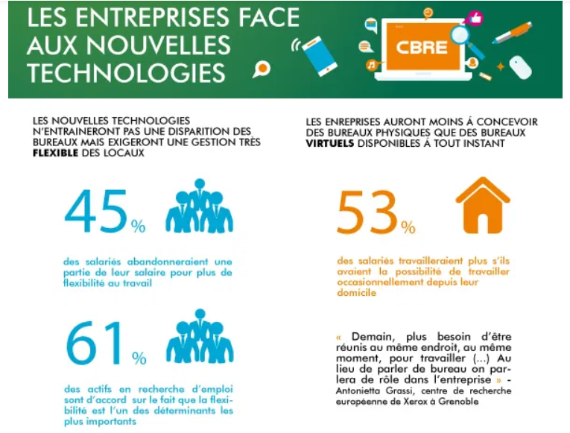
Les espaces de travail ont bien évolué ces dernières années pour s'adapter aux nouvelles tendances de l'économie moderne et des changements de notre société. Les entreprises cherchent à créer des espaces flexibles qui peuvent s'adapter aux besoins changeants de leurs employés, tout en offrant un espace de travail agréable et productif, dans lequel chacun peut s’épanouir.
La flexibilité est devenue un élément clé des espaces de travail modernes. Les entreprises cherchent à offrir des espaces de travail modulables répondant aux nouveaux modes de travail des collaborateurs.
Les espaces de travail flexibles permettent aux employés de choisir l'environnement de travail qui convient le mieux à leurs besoins, que ce soit un bureau partagé, un espace de coworking ou un espace de détente.
Un grand nombre de personnes cherchent à intégrer des technologies de pointe dans les espaces de travail pour améliorer la productivité et le quotidien des employés. Il n’est plus rare de trouver des écrans tactiles, des tableaux blancs interactifs, des systèmes de visioconférence et des dispositifs de réalité augmentée au sein d’une entreprise.
Source : https://www.icade.fr/activites/fonciere/work-in-motion/informations/nouveaux-usages-espaces-travail

